｜重職者の手紙｜週刊誌 ｜Vol.173

＠幸せな贈り物

この世でいちばんやさしい選択



悪魔のわな-誤った出会い
釜山貯蓄銀行の営業停止前預金引き出し疑惑と飯場（建設現場食堂）不正にかかわった疑惑を受けていたイム・サンギュ、スンチョン大総長（62歳、前農林部長官）が6月13日に自分の車の中で自殺する事件が発生しました。イム総長が釜山貯蓄銀行が営業停止される前の1月末に預金5000万ウォンを引き出した事実が検察捜査であらわれました。イム総長は、当時、営業停止とは関係がないと明らかにしたのですが、パウ・ヨノ釜山貯蓄銀行会長と姻戚関係だという事実が知らされて、本人の釈明に説得力がない状態でした。また、建設現場の飯場ブローカーユ・サンボン氏（65歳）から飯場の運営権を取れるように、各界の要人を紹介してくれと特別なはからいを頼んだのとともに、数億ウォン台の金品を受けた疑惑を受けて出国禁止された状態でした。イム総長が残した遺書に「悪魔のわなにかかって抜け出るのが大変だ。これまでとても追われて苦しめられて大変で疲れた。これ以上、恥にあうのも耐えられない……。みな私が大切に思った出会いから始まった。誤った出会いと単純な出会いの斡旋の結果はとても残酷だ。金銭の取り引きはなかった。私だけでなく、周囲の人の苦しみが激しい。軽薄な私の自尊心と名誉を少なくとも守って大学の行政空白を最小化するために先に行く」と書いてあったそうです。誤った出会いがもたらす苦しみがどれくらい大きいことかは、歴史を通してもよく知ることができます。世紀のテロリストと呼ばれたオサマ・ビンラディンは、アメリカ人を憎悪するアラブ人闘士との出会いの中で、想像もできない悪を行う急進主義者になってしまいました。狂気じみた虐殺者で歴史に残っているヒットラーは、青年の時期は画家志望でした。しかし、病床に横たわったお母さんのために画家の道を捨てて、生計に飛び込んだ現場で彼に与えられた出会いは、ユダヤ人に対する嫌悪と憎しみを大きくして、600万人のユダヤ人をガス室に送った冷酷な独裁者になるようにしました。また、両親との出会いがどれくらい重要かを見せる統計もあります。ダグデール（R.Dugdale）が書いたマックス・ジューク家の家系の血統研究と、ジョナサン・エドワーズ牧師の200年間の家系を調べれば簡単に理解できます。この二人は1700年代、アメリカのニューイングランド地域でともに育った町の友だちでした。あつい信仰者であったエドワーズは、現在まで617人の子孫がいますが、大学総長を過ごした人が12人、教授が75人、医師が60人、聖職者が100人、軍隊将校が75人、著述家が80人、弁護士が100人、判事が30人、公務員が80人、下院議員が3人、上院議員が1



重職者の手紙Vol.173 深い泉02


人、アメリカの副大統領を1人輩出しました。反面、信仰はまったくなく放蕩したジュークは1,292人の子孫をいましたが、乳児の時に死亡した人が309人、ホームレスが310人、身体障害者が440人、売春婦が50人、泥棒が60人、殺人者が70人、ただの普通の人53人でした。ただ20人だけが商売をしたのですが、そのうちの10人は監獄で習った技術で商売をしたと言われています。

神様の贈り物-祝福された出会い
イギリスの最も偉大な首相チャーチルとペニシリンを発見したフレミングの出会いは、次のとおりでした。イギリスのある田舎で金持ちの家の少年が池にはまってほとんど死ぬようになったとき、貧しい家の水泳が上手な少年が彼を助けました。そのあと、二人は親しい友人になったのですが、ある日、金持ちの家の少年がその友人に話しました。「ねぇ、願いを一つだけ言ってくれる？きみの願いを必ず聞いてあげたい!」すると、貧しい家の友人は「私の夢はロンドンに行って医学を勉強するのこと！」と答えました。その金持ちの家の少年は友人の願いを自分のお父さんに話して、ついに貧しい家の少年は友人のお父さんの助けでロンドンで医学の勉強をして医者になりました。彼がまさにペニシリンを発見したアレクサンダー・フレミングです。ところで、ペニシリンを発見してまもなく、フレミングはその金持ちの家の友人が肺炎で危篤な状態に陥ったという知らせを聞きました。フレミングはペニシリンを持って急いで走って行って、友人を助けたのですが、その友人がまさに第2次世界大戦の英雄ウィンストン・チャーチルです。またもう一つの美しい出会いの祝福があります。三重苦の障害を持って生まれたヘレン・ケラーと、その先生アン・サリバンの出会いです。アンはヘレンと48年間、一緒にいてあげました。ヘレン・ケラーは<私が三日間、見えるならば>（Three days to see）という文章でこのように告白しました。「最初の日、私は親切と謙そんと友情で私の人生を価値あるようにしてくれたサリバン先生を訪ねて行って、今まで指先で触るだけで知っていた彼女の顔を何時間もぼんやりながめながら、その姿を私の胸中深く大事に保管しておきます……。家に戻って、私をこの三日間だけでも見えるようにしてくださった神様に感謝の祈りをします……」
すべての人生は良い出会いを望むでしょう。どんな出会いであるのかにしたがって、人間はクモのように他人を殺して生きる人生、蟻のように自分しか知らない人生、蜜蜂のように人に益になる人生の中の一つを生きていくようになります。どんな出会いかによって、すべてのものが変わります。
人間を愛する神様は、最高の祝福された出会いを自ら準備してくださいました。本来の人間は、神様の中にいてこそ、神様とともにいてこそ、幸せになるように創造されたと聖書はおっしゃいます。ところで、サタンの策略に陥って、神様を離れた人間は、暗やみと混とんとむなしさという運命のくびきに陥ってしまうようになりました。結局、サタンが引っぱって行く人生の目標は滅びと死と地獄です。水を離れた魚が水でない他のどんなものでも満足できないように、神様を離れた人間は、神様との出会いの他に他のどんなのでも幸せになるはずがありません。しかし、神様に会う瞬間、あなたのすべての問題は解決されるようになります。神様は、あなたを救うためにイエス・キリストを送ってくださいました。被造物である人間の姿で来られて、十字架で死んで復活されることによって、人間の敵であるサタンの権威を打ち砕かれました。人間のすべての罪と呪いを解決して、神様に会えるように道を開いてくださいました。このイエス・キリストとの出会いを通して、人間はすべての不幸を払いのけて、最も幸せな人生を生きていけます。だれでもキリストとして来られたイエス様を信じて受け入れれば、すぐに神様の子どもになって、神様がくださった出会いの祝福を永遠に味わうようになります。その時から、私と関係するすべての人にもこの祝福が伝えられるようになっています。「世の中で最もやさしい選択はあきらめることですが、世の中で最も貴重な選択は信仰です」と言われています。蜜蜂のような人生、まさにイエス・キリストを信じることによって始まります。あなたは本当に大切な人です。



The Leader’s Time

神様の子どもになる
受け入れの祈り

愛の父なる神様。
私は罪人です。
今まで神様を離れ、サタンの支配の下に縛られて、奴隷のように生きて来ました。しかし、今、この時間、イエス様を私の救い主、私の神様、私のキリストとして受け入れます。イエス･キリストは、神様に会う唯一の道であり、サタンの権威を打ち砕かれ、すべての罪とのろいと災いから私を解放してくださったキリストであると信じます。
いま、私の中に入って来てくださり、私の主人になってください。今から私の生涯を細かく導いてください。
イエス･キリストのお名前によって
お祈りします｡アーメン

神様の子どもの
毎日の祈り
父なる神様、イエス・キリストによって神様がいつも私とともにおられて、導かれることを感謝します。今日も、すべての生活の中で、神様の子どもになった祝福を味わうように、聖霊で満たしてください。
私の家庭と現場と行くところごとに福音を邪魔して困らせるすべてのサタンの勢力を権威あるイエス・キリストの御名で縛ってください。
どんなこと、どんな問題でも、解決者であるイエス・キリストに任せて、その中で神様のより良い計画を発見しながら、聖霊に導かれる生活になりますように。
そして、私の生活を通してイエス様がキリストであるということがあかしされ私の現場に神の国が臨むようにしてください。毎日、私の生活の中で神様の願いである世界福音化の契約を握って勝利できますように。
今も私とともにおられるイエス・キリストのお名前によってお祈りします。アーメン


以前、深夜に自殺を試みた1人との対話を今でも忘れることができません。「私は本当に幸せな生活を送りたくて、肉体労働であれ何であれ、片っ端から死ぬほど仕事をしてきたのに、いったいなぜ人生はますます難しくなるのですか。なぜこんなにもがいても私はだめなのですか」そのすさまじい涙の告白を聞きながら、夜中に対話をした記憶が心に忘れられずに残っています。これがはたして、その人だけの問題でしょうか。今でも人間は人生の苦しみを解決するために、善行と宗教と知識を総動員して、多くの努力をしています。ところで、なぜ人間の苦しみは解決できないのでしょうか。今、あなたにも来ている精神的苦しみと続く失敗、そして、予期できない病気をどのように解釈しなければならないのでしょうか。宗教生活をがんばるのに、なぜどんどん困難が来るのでしょうか。偶像崇拝や占い、お祓い、シャーマニズムを熱心にしているのに、なぜ災いが絶えないのでしょうか。あるときには、教会に熱心に通うのに、なぜ問題が解決できないのでしょうか。地球上に知識と宗教、善行がなくて問題がきたのではなく、霊的問題のためです。それでは、霊的問題とは何でしょうか。本来の人間は神様とともにいる霊的な存在だったのですが、最初の人間であるアダムとエバがサタンの策略にだまされて神様を離れてから後、すべての人は生まれながら原罪の下で生まれるようになりました。それは、サタンの手に掌握されて生きていくしかない運命と運勢に陥ったということです。それで、一生涯理解できない苦しみと呪いの中で、偶像崇拝、神事、お守り、お祓い、雑神宗教などを求め回りながらさまようようになりました。しばらく解答を得るように見えるのですが、結果は、より大きい苦しみだけです。結局、現実的にこの世で失敗して死んだら地獄に行くようになりました。ですから、このサタンの権威に勝たれた方だけが人間の救い主になることができるのです。その方がまさに「キリスト」だと聖書は約束されました。キリストは必ず人間を救うために人間のからだでなければなりません。しかし、罪があってはなりません。原罪を犯したアダムの子孫であってはなりません。罪をあがなうために、罪のないからだが死ななければなりません。また、神様だという証拠で復活しなければなりません。これらすべての条件を満足させることができた方が、世の中にただ1人だけ来られたのですが、その方がまさにイエス様です。救いとは、イエス・キリストを通して滅びの根源になる原罪、自分が犯す罪、先祖から降りてきた偶像崇拝の罪から解放されることです。そして、サタンの権威とその運命から抜け出すことです。サタンは、今でも生きて働いているけれど、救われた者を決して倒すことはできません。イエス・キリストの御名で祈ればサタンは縛られます。また、来世にあなたは天国の御座に座るようになります。天国でだけでなく、現実の中でも救いの証拠がずっと与えられるようになります。あなたも今、救いを受けることができます。今、心の門を開けて、イエス・キリストを受け入れれば神様の子どもになります。イエス様はあなたのすべての問題を解決されたキリストです!
神様の子どもの
毎日の祈り

父なる神様、
イエス・キリストによって神様が
いつも私とともにおられて、導かれる
ことを感謝します。今日も、すべての
生活の中で、神様の子どもになった祝福を
味わうように、聖霊で満たしてください。
私の家庭と現場と行くところごとに福音を邪魔して困らせるすべてのサタンの勢力を権威あるイエス・キリストの御名で縛ってください。どんなこと、どんな問題でも、解決者であるイエス・キリストに任せて、その中で神様のより良い計画を発見しながら、聖霊に導かれる生活になりますように。そして、私の生活を通してイエス様がキリストであるということがあかしされ私の現場に神の国が臨むようにしてください。毎日、私の生活の中で神様の願いである世界福音化の契約を握って勝利できますように。
今も私とともにおられるイエス・
キリストのお名前によって
お祈りします。アーメン

しかし、この方を受け入れた人々、すなわち、その名を信じた人々には、神の子どもとされる特権をお与えになった。（ヨハネの福音書1:12）

+深い泉STORY 重職者の手紙Vol.173 深い泉04

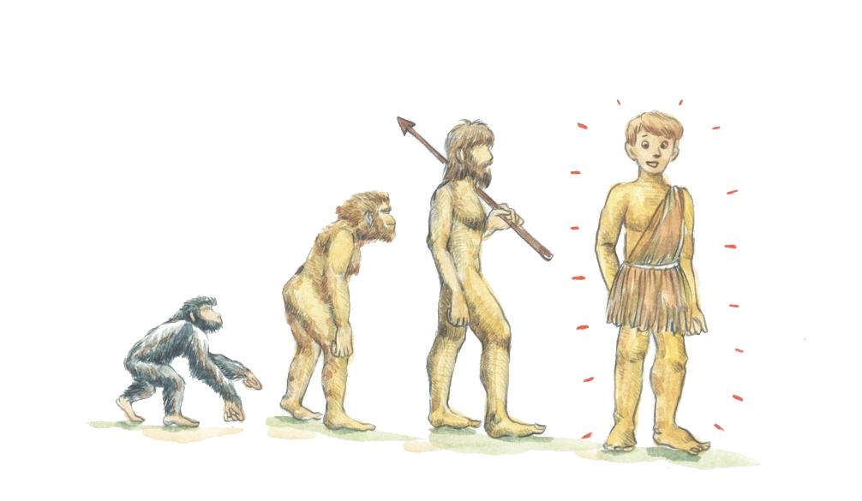

ある集いに参加したとき、集まった人を知っていてこそ、その雰囲気を理解できる。それで、人に会えば互いに名刺を出して簡単に自己紹介をする。この時間が自分を知らせる重要な時間であるためだ。この時にも、礼を尽くした格式がある。先に自分自身を紹介する人が立ち上がって名刺を渡しながら名前を言う。このとき、必ず下の人が目上の人より先に、紹介された人より先にすべきで、顧客より先にすることが礼儀だ。このとき、名刺を渡すのも、相手が読みやすいように名刺を回して、両手で丁寧に持って丁重に頭を下げながら短いあいさつとともに渡す。もらう人も、両手で丁重に頭を下げて受け、短くあいさつしながら、相手の会社名と名前を正確に読んで職級を確認したあと、職級で呼ぶのが礼儀だ。あるときは、よく分からない時は、相手に尋ねてみて確認するのも良い。このようにするのが第一印象をよくする良い機会になる。
幼いころに歌ったゲームの歌に「あなたはだれですか?」というのがあるが、そのとき、指をさされた人は「私-は、チョン・ヒョングク!」そうしたら、他の人たちが「その名前、かわいいな!」と言うのだが、今でもそのようにするかはよく知らないけれど、そのときに歌った人の名前が突然懐かしくなったりもする。
はたして私はだれなのかという疑問は、人間ならばだれでも、およそ二回ぐらいは考えをもって、関心をもってした質問だろう。進化論で話すように、ずっとずっと遠い昔に波がバシャンとなった海辺の泡の中から生まれたアメーバーが育って、ある日猿になって、長い時間がたってうちのおじいちゃんの孫として生まれた人間が私なのだろうか。そうでなければ、あのはるかに遠くから超能力があるエイリアンの中のだれかが空飛ぶ円盤に乗って飛んできて、この世に隠した子どもが私なのか。そうでなければ、神様がご自分のかたちに創造されて、最も人間らしいの姿で自由意志を持って罪も犯しながら苦しみを認識しながら、苦悶に陥って生きるのが私なのか。分からないのだ。
それなら、幼いころのゲームの歌をひっくり返して歌ってみなければならない。「あなたのパパはどなたですか?」いくら長い間の時間が流れたといっても、原論は出てくるので、父は父を見つけて、時間をさかのぼって世界の動物園をみな回って、は虫類をさかのぼって到着すれば、結局、進化論のパパはアメーバで、外界から伝わってきた説の根本は宇宙人で、創造のパパは神様になるので、はたして、どれが信仰的かを離れて、どれが最も常識的であるかという答えは出てくる。科学で証明して、伝説で説明できるが、今日、実際に「私は猿の子孫です」と話す人に会うことはむずかしい。それなら、私ははたしてだれなのか。私のからだはどこからきて、考える力とたましいはどこからきたかを良心的に尋ねて探す人々の中で、私は神様の息子で、私の父は神様だと告白する人は、あまりにも見つけやすくてたくさんいる。実父でない不特定の存在者をお父さんと呼ぶ人は確かに精神病者だ。ところで、その人が精神病者でなければ、その告白は事実であるが、それなら、あなたははたして、だれなのだろうか。
チョン・ヒョングク（福音コラムニスト）

＊相談したい方はこちらまでどうぞ

